Справка-ОТЧЕТ

о проделанной работе по безопасности дорожного движения

за II квартал 2019 года в МКОУ СОШ №5

7 мая 2019г. в актовом зале школы прошло мероприятие «Безопасное колесо – 2019г», на мероприятии присутствовали:
- инспектор по пропаганде ОГИБДД отдела МВД России по г. Кизляру, старший лейтенант полиции – Абазов Н.С-А.,
- заместитель директора по ВР – Абдулкеримова В.В.,
- инструктор по БДД – Хасанова Р.М.
Подготовила мероприятие классный руководитель 5 «А» класса – Гуенко М.А.
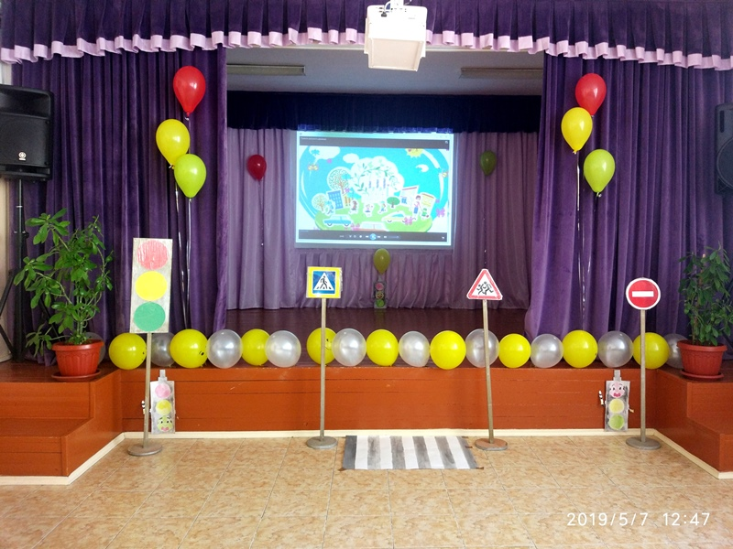
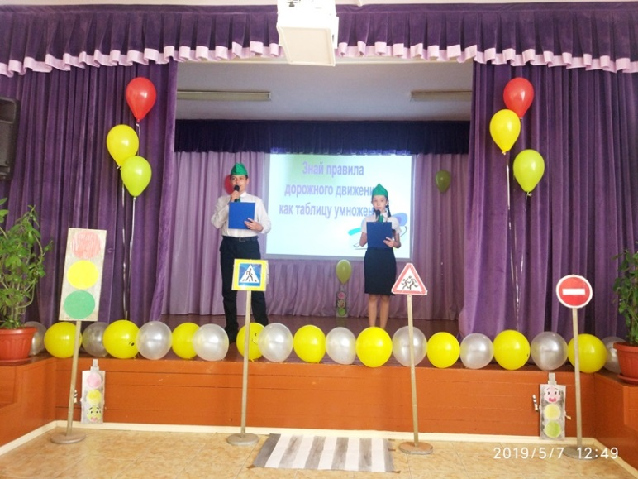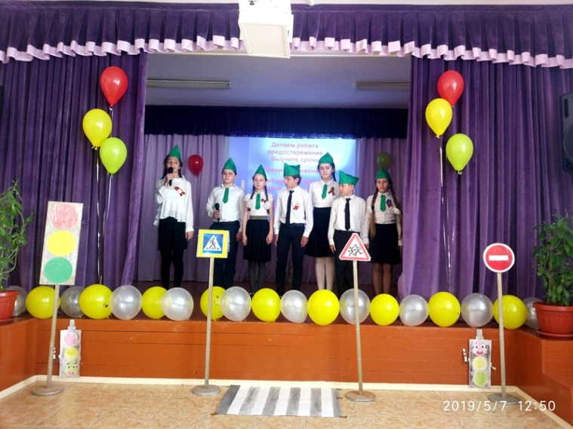

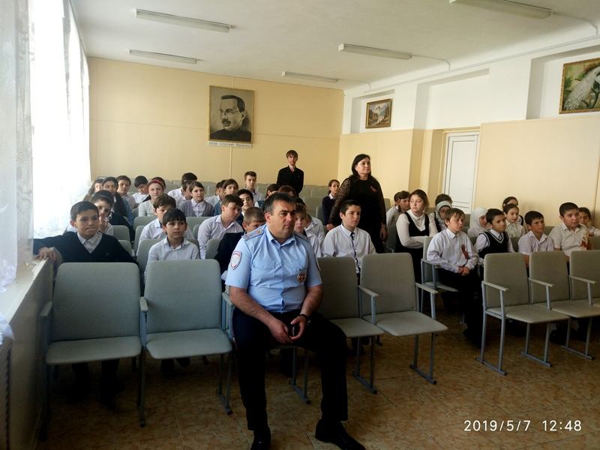
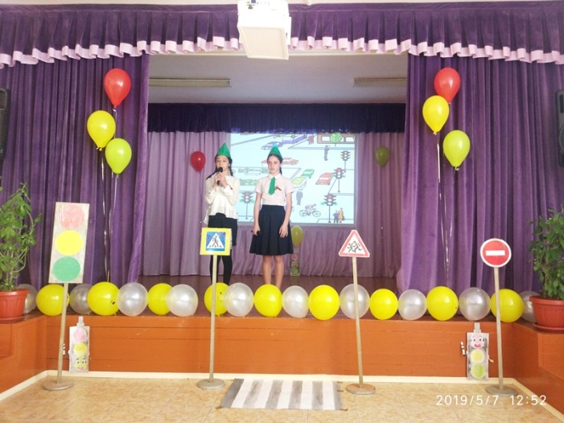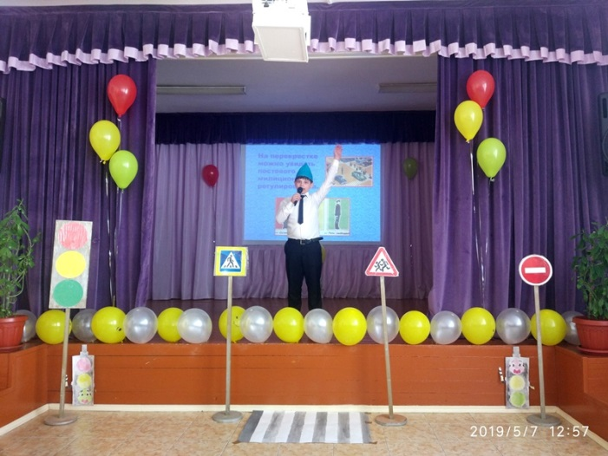
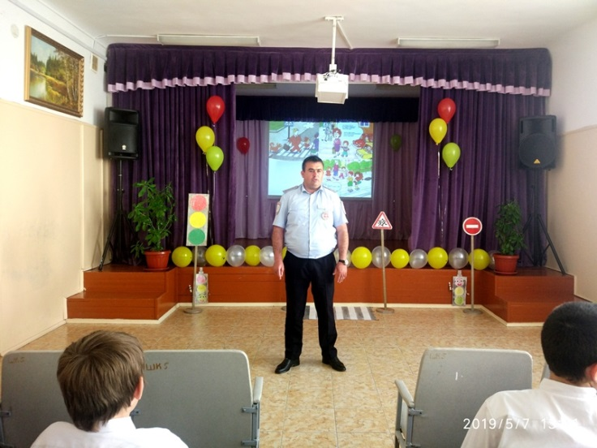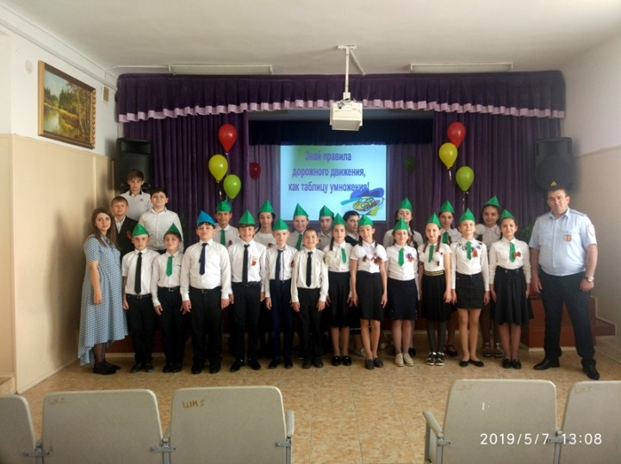

Инструктор по БДД Хасанова Р.М.

